**重庆电信职业学院**

**结构板房修建项目竞争性谈判文件**

**重庆电信职业学院制**

**2025年9月16日**

**第一部分 谈判项目书**

**一、项目名称及编号：**

钢结构板房修建项目（编号：20250918）

**二、资格要求：**

（一）基本资格条件

1.须具有独立法人资格，具有独立承担民事责任的能力，具备合法有效的营业执照并通过年审。

2.拥有固定的经营场所或售后服务常驻机构。

3.具有良好的商业信誉、健全的财务会计制度和完善的售后服务体系，无重大违法违规记录。

4.确保能够按工期和质量要求保质保量完成施工任务，工程质保期间能够提供及时、良好的服务。

5.近三年内无行政处罚及重大违法违规记录。

（二）特定资格条件

1.为了保证售后服务的质量，竞价人必须为本地企业或在本地设有常年办事处及售后服务机构。

2.投标单位必须具有独立法人资格。

3. 企业注册资金不低于50万，本项目不接受联合体投标。

**三、产品质量及服务要求：**

1.施工质量必须符合国家相关质量标准要求，严格按图纸要求进行施工。

2.质保期内发生的质量问题由承包商免费负责维修。

3.竞价人须在竞谈书中单独提供一份切实可行的售后服务承诺书。

4.竞谈文件要注明工期及质保时间，售后服务响应时间。

5.竞谈文件一式两份，一正一副。

**四、项目技术参数、数量及质量要求**

钢结构板房工程量表

|  |  |  |  |  |
| --- | --- | --- | --- | --- |
| 序号 | 项目名称 | 单位 | 数量 | 备注 |
| 1 | 除草，平整场地，柱基础开挖 | M2 | 182 |  |
| 2 | 干铺碎石（10CM厚） | M2 | 151 |  |
| 3 | 15CM厚C25混凝土地坪 | M2 | 147 | 含立柱基础混凝土 |
| 4 | 镀锌管120*120*3MM方管、 100*50*2MM矩管 | 吨 | 1.6 | 热镀锌、材料费 |
| 5 | 4.5CM厚铝合金长城板 | M2 | 232 | 铝板厚度0.5mm，材料费含封边条 |
| 6 | 库房钢结构架和长城板制作安装人工费 | M2 | 106 |  |
| 7 | 环氧锌黄底漆 | M2 | 97 | 双组份 |
| 8 | 灰色丙烯酸聚氨酯漆两遍 | M2 | 97 | 双组份 |
| 9 | 零星砌砖及抹灰刮外墙腻子刷乳胶漆 | M3 | 1.5 | 包含抹灰刮外墙腻子刷乳胶漆约18M2 |
| 10 | 中空玻璃铝合金管窗 | M2 | 6.75 | 5mm+9mm+5mm中空玻璃，80型材 |
| 11 | 铝合金门（1.8*2.1） | 樘 | 1 | 铝板厚度1.0mm |
| 12 | 辅料 | 项 | 1 |  |

库房效果图

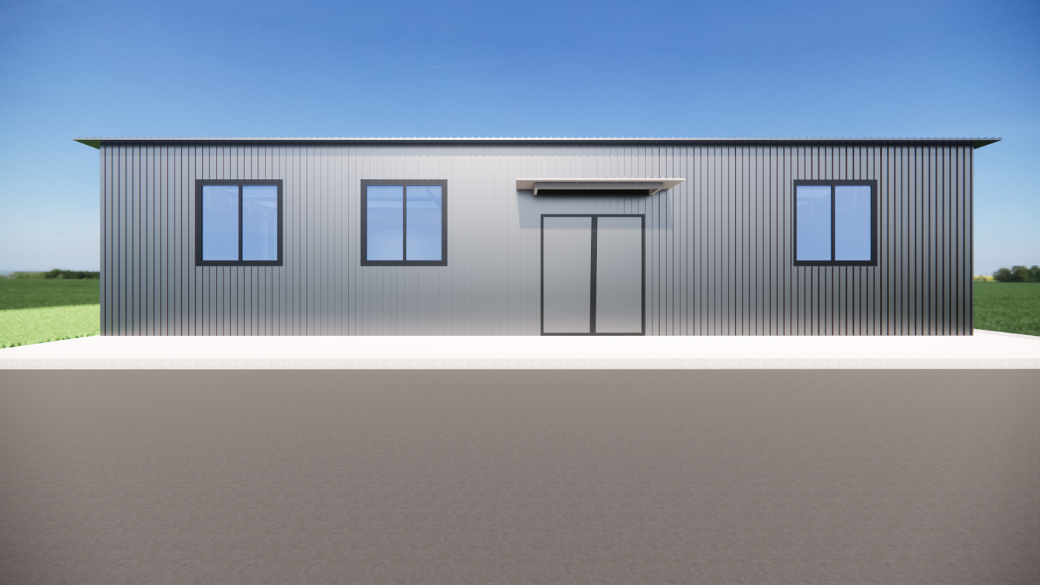

备注：1.综合单价包含人工费、材料费、机械使用费，管理费及利润和税金等所有费用。工程质保期为 2 年。

**五、最终报价及相关文件要求：**

|  |  |  |  |  |  |  |  |  |  |  |  |  |  |  |  |  |  |  |  |  |  |  |  |  |  |  |  |  |  |  |  |  |  |  |  |  |  |  |  |  |  |  |  |  |  |  |  |  |  |  |  |  |  |  |  |  |  |  |  |  |  |  |  |  |  |  |  |  |  |  |  |  |  |  |  |  |  |  |  |  |  |  |  |  |  |  |  |  |  |  |  |  |  |  |  |  |  |  |
| --- | --- | --- | --- | --- | --- | --- | --- | --- | --- | --- | --- | --- | --- | --- | --- | --- | --- | --- | --- | --- | --- | --- | --- | --- | --- | --- | --- | --- | --- | --- | --- | --- | --- | --- | --- | --- | --- | --- | --- | --- | --- | --- | --- | --- | --- | --- | --- | --- | --- | --- | --- | --- | --- | --- | --- | --- | --- | --- | --- | --- | --- | --- | --- | --- | --- | --- | --- | --- | --- | --- | --- | --- | --- | --- | --- | --- | --- | --- | --- | --- | --- | --- | --- | --- | --- | --- | --- | --- | --- | --- | --- | --- | --- | --- | --- | --- | --- | --- |
| **（一）报价文件格式**   |  |  |  |  |  |  |  | | --- | --- | --- | --- | --- | --- | --- | | 序号 | 项目名称 | 单位 | 数量 | 综合单价(元） | 合价(元） | 备注 | | 1 | 除草，平整场地，柱基础开挖 | M2 | 182 |  |  |  | | 2 | 干铺碎石（10CM厚） | M2 | 151 |  |  |  | | 3 | 15CM厚C25混凝土地坪 | M2 | 147 |  |  | 含立柱基础混凝土 | | 4 | 镀锌管120*120*3MM方管、 100*50*2MM矩管 | 吨 | 1.6 |  |  | 热镀锌、材料费 | | 5 | 4.5CM厚铝合金长城板 | M2 | 232 |  |  | 铝板厚度0.5mm，材料费含封边条 | | 6 | 库房钢结构架和长城板制作安装人工费 | M2 | 106 |  |  |  | | 7 | 环氧锌黄底漆 | M2 | 97 |  |  | 双组份 | | 8 | 灰色丙烯酸聚氨酯漆两遍 | M2 | 97 |  |  | 双组份 | | 9 | 零星砌砖及抹灰刮外墙腻子刷乳胶漆 | M3 | 1.5 |  |  | 包含抹灰刮外墙腻子刷乳胶漆约18M2 | | 10 | 中空玻璃铝合金管窗 | M2 | 6.75 |  |  | 5mm+9mm+5mm中空玻璃，80型材 | | 11 | 铝合金门（1.8*2.1） | 樘 | 1 |  |  | 铝板厚度1.0mm | | 12 | 辅料 | 项 | 1 |  |  |  | | 13 | 合计 | | |  | |  | |

**竞谈文件要求：**

1.所有报价均以人民币最终报价，包含人工、材料、机具使用费、管理费及利润和税金等所有费用。

2.竞价人须在竞价文件中单独提供一份切实可行的售后服务承诺书，明确质保期内、外的服务条款。

3. 竞价人在竞谈文件中需提供企业现行合法有效的营业执照（或营业执照公证件）复印件（盖公章）以及售后服务承诺等相关证明。

4.如竞谈单位法定代表人未能到现场参与，委托单位其他人员参与竞谈的，需提供法定代表人授权委托书。

**六、交货、验收及付款**

中标单位应于中标后30天内完工并交付使用，未按期完工并交付使用，又未向采购人提出书面申请说明，视为违约，不支付款项，也不退还其保证金。项目完工后由竞价人向采购人提交验收申请，经采购人组织验收合格并签字确认后付合同总金额的95%，余5%作为质保金，质保期满付款，详细付款条款以合同约定为准。

**七、谈判有关说明：**

1.谈判地点：图书馆B501会议室

2.谈判时间：2025年9月24日上午10:30 ，提前半小时到场签到。

3.有关规定：超过谈判截止时间、不密封的谈判文件或不按《谈判文件》规定提交相关资质的谈判，恕不接受。

**八、联系人及联系方式：**

联系人：欧阳老师，联系电话：023-49633929 18723086094

**九、**一切与谈判有关的费用，均由竞价人自理。

**十、**投标保证金：5000.00元（大写：伍仟元整）于开标前汇入如下账户：

单 位：重庆电信职业学院

开户行：中国工商银行股份有限公司重庆永川支行

账 号：3100090009264104857

☆竞谈现场单独提供一份纸质投标保证金银行回单

未中标的投标人的投标保证金将于定标后的7个工作日内予以退还（不计利息），中标人的投标保证金，自动转为履约保证金，采购方组织验收合格后退还投标保证金（不计利息）。

如投标人发生下列情况之一时，投标保证金不退还：

1.中标人未能在规定期限内提交履约担保或签订合同协议。

2.开标后投标人在投标有效期内撤回投标。

3.投标人有违纪违规现象的。

**第二部分 竞争性谈判相关附件**

**附件1：买卖合同主要条款**

买卖合同主要条款

**甲方（买方）：**

**乙方（卖方）：**

甲乙双方就乙方承包甲方外墙维修工程事宜，经友好协商一致，达成如下条款供双方遵守：

（注：以下内容为买卖合同的主要条款）

**一、标的物情况及价格**

（二）合同总价格为（大写）： （小写：￥），本价格包含人工费、材料费、机械使用费，管理费及利润和税金等全部费用在内，除本合同约定外，乙方不得要求甲方另行支付任何费用。

**三、完工时间**

甲乙双方签定合同后，乙方须在 年 月 日之前完成合同约定施工内容并经甲方验收合格。否则每延迟一日，按合同价款的千分之五向甲方支付违约金。乙方逾期十日仍不能完工，甲方有权解除合同，尚未支付的货款不予支付，已经支付的货款乙方须全额返还，同时乙方须按本合同交易总金额的20%向甲方承担违约金。

**六、付款方式**

（一）乙方工程完工后向甲方提交工程验收申请，经甲方代表验收合格，在验收单上签字确认后，甲方向乙方支付合同总金额的 %，质保期满后支付余款（因乙方未能按本合同约定提供售后质保服务，质保金应扣除部分除外）。

（四）在甲方支付合同款项前，乙方须向甲方送交合法有效的全额增值税 发票。若乙方未按期送交合法有效的全额发票，则甲方付款时间自动顺延，甲方不承担迟延付款的任何责任。

**七、售后服务**

1、所有物品自验收合格之日起 年为质保期。质保期内产品（设备）出现质量问题，乙方必须无条件免费维修或更换。

2、乙方在质保期内接到甲方维修、换货、技术支持等售后服务需求的电话、短信息或电子邮件通知后，乙方需在2小时内作出售后服务承诺，并在24小时内上门服务。

**（备注：《施工承包合同》的其他条款详见届时双方签订的合同）**

**附件2：谈判申请及声明**

致： （竞争性谈判人）

根据贵方项目编号 的谈判文件，我方正式提交响应性文件正本壹份，副本壹份。

据此函，签字人兹同意如下：

1.我方同意提供贵方可能要求的与本次谈判有关的任何证据或资料。

2.一旦我方成交，我方承诺将根据谈判文件与贵方签订书面合同，并严格履行合同义务。

3.我方指派 （姓名）（身份证号码： ）为我方全权代表，代表我方参加贵方本次项目的竞争性谈判活动，负责处理与本次竞争性谈判相关的一切事宜。

4.我方决不提供虚假材料谋取成交，决不采取不正当手段诋毁、排挤其他竞价人，决不与竞争性谈判人、其它竞价人恶意串通，决不向竞争性谈判人及谈判小组进行商业贿赂。如有违反，我方无条件同意贵方不退还我方已交纳的竞争性谈判保证金，赔偿竞争性谈判人因此遭受的全部损失，并接受相关管理部门的处罚。

5.与本申请有关的正式通讯地址为：

地 址：

电 话：

传 真：

电子邮箱：

法定代表人（签字）：

竞价人（盖章）：

日 期： 年 月 日

**附件3：法定代表人授权委托书**

**法定代表人授权委托书**

本授权委托书声明：我 (姓名)（身份证号码： ）系

(竞价人名称)的法定代表人，现授权委托 (姓名)（身份证号码： ）为我公司代理人，参加 (竞争性谈判人)的 竞争性谈判活动。代理人在谈判、合同签订过程中所签署的一切文件和处理与之有关的一切事务，我本人及我单位均予以承认并承担与之相关的一切法律后果。

代理人无转委权。特此委托。

代理人： 性别： 年龄：

单位： 部门： 职务：

竞价人：(盖章)

法定代表人：(签字或盖章)

日期： 年 月 日

（粘贴双方身份证复印件）